Міністерство освіти і науки України
Національний технічний університет України
«Київський політехнічний інститут ім. Ігоря Сікорського»
Факультет інформатики та обчислювальної техніки
Кафедра обчислювальної техніки

Лабораторна робота №5

з дисципліни «Інженерія програмного забезпечення»
на тему «Шаблони поведінки та породжувальні шаблони»

ВИКОНАВ:
студент 2 курсу
ФІОТ гр. ІО-72
Мироненко Р. О.
Залікова книжка №7218
Варіант 0

ПЕРЕВІРИВ:
Старший викладач
к.т.н., с.н.с.
Антонюк А.І.

Київ 2018 р.
ЗАВДАННЯ

Мета:

Вивчення шаблонів поведінки. Отримання базових навичок з застосування шаблонів Iterator, Mediator та Observer.
Етапи завдання:

- Вивчити шаблони поведінки для проектування ПЗ. Знати загальну характеристику шаблонів поведінки та призначення кожного з них.
- Детально вивчити шаблони поведінки для проектування ПЗ - Iterator, Mediator та Observer. Для кожного з них:
- вивчити Шаблон, його призначення, альтернативні назви, мотивацію, випадки коли його застосування є доцільним та результати такого застосування;
- знати особливості реалізації Шаблону, споріднені шаблони, відомі випадки його застосування в програмних додатках;
- вільно володіти структурою Шаблону, призначенням його класів та відносинами між ними;
- вміти розпізнавати Шаблон в UML діаграмі класів та будувати сирцеві коди Іауа-класів, що реалізують шаблон.
- В підготованому проекті (ЛР1) створити програмний пакет соm.lab111.labwork5. В пакеті розробити інтерфейси і класи, що реалізують завдання (згідно варіанту) з застосуванням одного чи декількох шаблонів (п.2). В розроблюваних класах повністю реалізувати методи, пов'язані з функціюванням Шаблону. Методи, що реалізують бізнес-логіку закрити заглушками з виводом на консоль інформації про викликаний метод та його аргументи.
- За допомогою автоматизованих засобів виконати повне документування розроблених класів (також методів і полів), при цьому документація має в достатній мірі висвітлювати роль певного класу в загальній структурі Шаблону та особливості конкретної реалізації.

Варіант завдання:

ЗК №7218 mod 9 = 0
Визначити специфікації класів, які інкапсулюють лінійний список об’єктів та реалізують можливість послідовного обходу у прямому та зворотному напрямках оминаючи порожні елементи цієї структури та не розкриваючи її сутності перед користувачем.

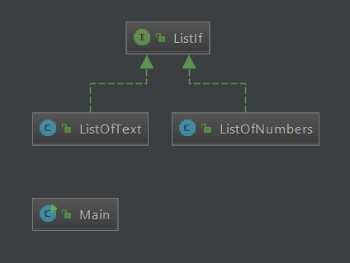

ПРОГРАМНИЙ КОД

ListIf
/**
* Interface ListIf which embody Array of Objects
* @author Roma Myronenko
* @version 1.0
*/
public interface ListIf{
/**
* function 'add', add String object in list
* @param s
*/
void add(String s);
/**
* function 'add', add int object in list
* @param s
*/
void add(int num);
/**
* method 'previous' return current object and moves the pointer back 1 position
* @return current object
*/
String previous();
/**
* method 'next' moves the pointer back 1 position and after return current object
* @return next object
*/
String next();
}
ListOfNumbers
/**
* class ListOfNumbers which embody Array of int Objects
* @author Roma Myronenko
* @version 1.0
*/
public class ListOfNumbers implements ListIf{
ListOfNumbers(int len){
arr = new int[len];
for(int i = 0; i<len; i++){
arr[i] = -1;
}
}
private int[] arr;
int iter = 0;
int last = 0;
int lenght = 0;
@Override
public void add(String s) {
}
@Override
public void add(int s){
arr[last++] = s;
lenght = s;
}
@Override
public String next(){
while (arr[iter] == 0){
iter++;
}
return String.valueOf(arr[iter++]);
}
@Override
public String previous(){
iter--;
while (arr[iter] == 0){
iter--;
}
return new String(String.valueOf(arr[iter]));
}
}
ListOfText
/**
* Class ListOfText which embody Array of String Objects
* @author Roma Myronenko
* @version 1.0
*/
public class ListOfText implements ListIf{
ListOfText(int len){
arr = new String[len];
lenght = len;
}
private String[] arr;
int iter = 0;
int last = 0;
int lenght = 0;
@Override
public void add(String s){
arr[last++] = s;
}
@Override
public void add(int num) {
}
@Override
public String next(){
while (arr[iter] == ""){
iter++;
}
return arr[iter++];
}
@Override
public String previous(){
iter--;
while (arr[iter] == ""){
iter--;
}
return arr[iter];
}
}
Main
public class Main {
public static void main(String[] args) {
ListOfText listik = new ListOfText(5);
listik.add("First");
listik.add("Second");
listik.add("");
listik.add("Fourth");
listik.add("Fifth");
ListOfNumbers listo4ek = new ListOfNumbers(5);
listo4ek.add(1);
listo4ek.add(0);
listo4ek.add(3);
listo4ek.add(4);
listo4ek.add(5);
for(int i = 0; i < 4; i++){
System.out.println(listik.next());
System.out.println(listo4ek.next());
}
System.out.println(listik.previous());
System.out.println(listik.previous());
System.out.println(listik.previous());
System.out.println(listik.previous());
}
}

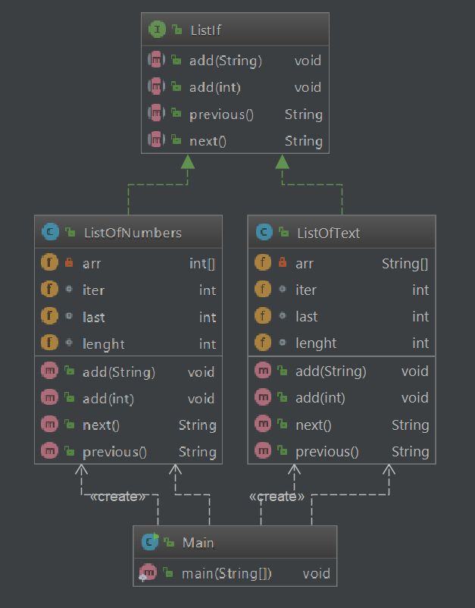

Результат роботи програми
First
1
Second
3
Fourth
4
Fifth
5
Fifth
Fourth
Second
First

Приклад сторінки JavaDoc

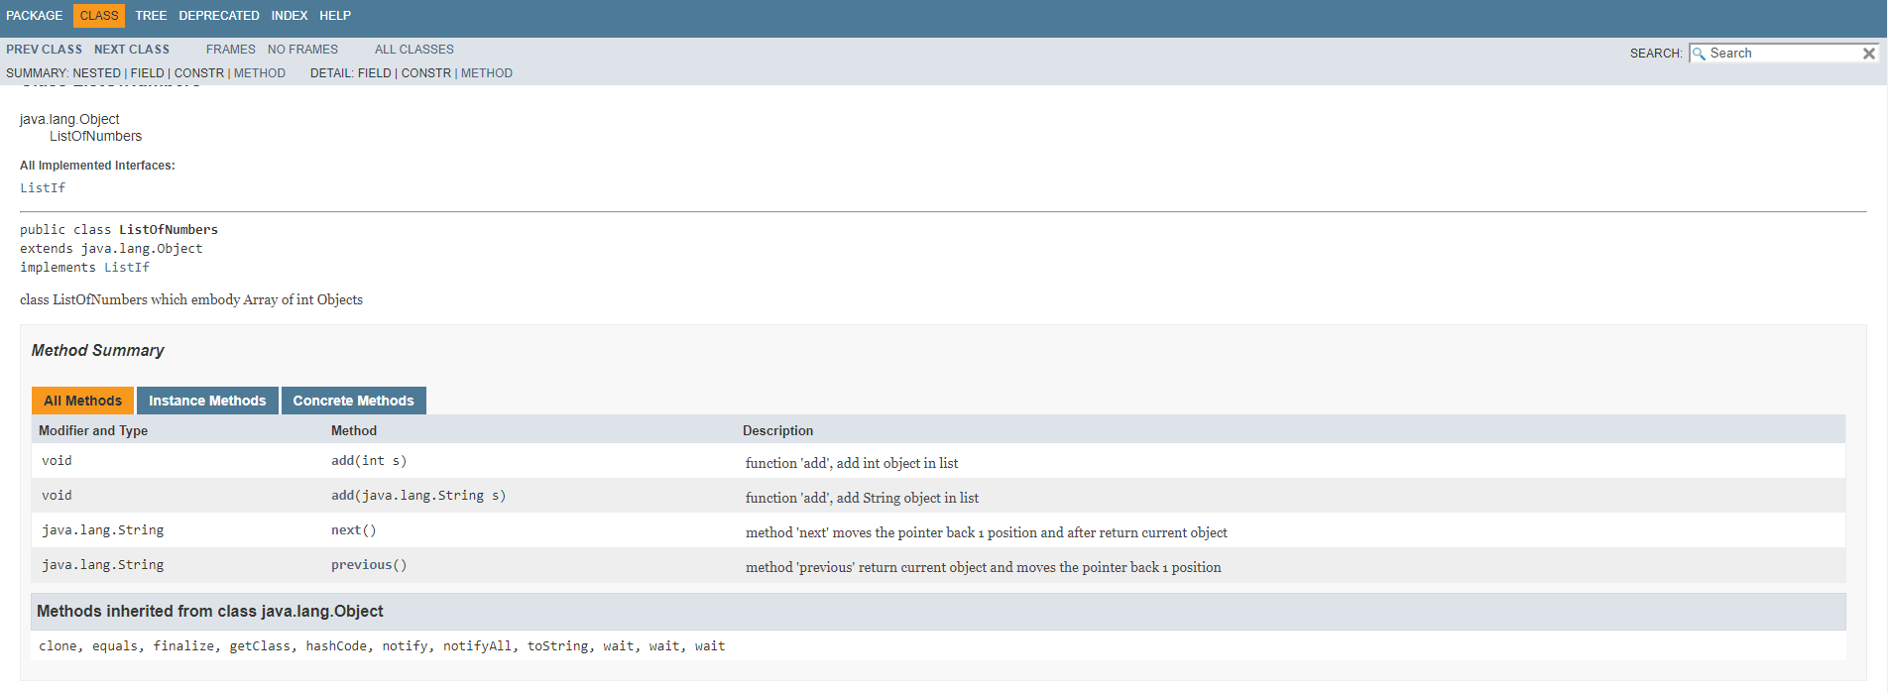

ВИСНОВКИ

Ознайомились з темою лабораторної роботи.
Здобули відповідні навички роботи з шаблонами поведінки.
Розроблена відповідна тестова програма(за варіантом).
Результати успішної роботи тестової програми наведені вище підтверджують правильність обраних рішень. Кінцева мета роботи досягнута.

